03-053 ЗиЛ-111 4-дверный заднеприводный лимузин высшего класса, мест 7, сухой вес 2.45 тн, полный вес 3.13 тн, ЗиЛ-111 200 лс, 170 км/час, всего 75-80 экз., ЗиЛ г. Москва 1959-62 г.
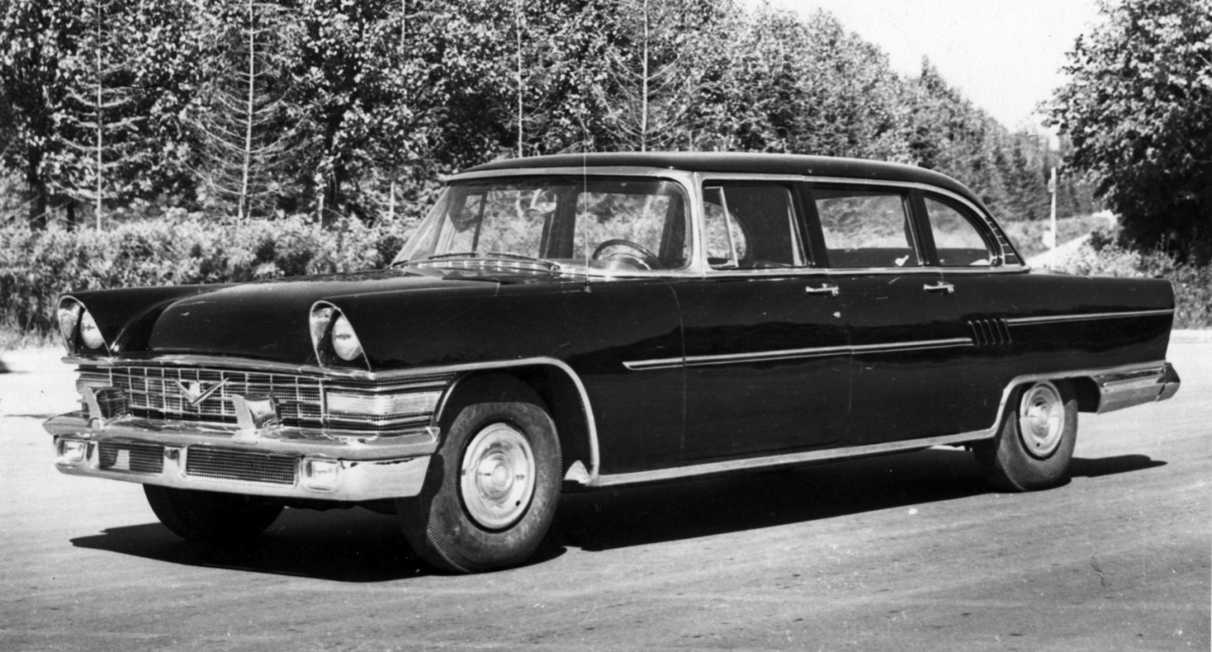

К середине пятидесятых ЗиС-110, прослуживший 13 лет первым лицам государства, да и не только им (были модификации «такси» и «скорая помощь»), устарел как внешне, так и технически, и уже не соответствовал имиджу СССР как мировой сверхдержавы
По некоторым данным, еще в 1948-м году на шасси серийного ЗиС-110 был построен автомобиль ЗиС-110М с более современным понтонным кузовом, стилистически напоминающим «Победу». Неофициально на заводе этот автомобиль называли ЗиС-111, но по документам под этим индексом он нигде не значился. В первой половине 50-х, уже на новом шасси, был построен еще один образец, созданный заводским дизайнером Валентином Ростковым, и обозначавшийся как ЗиС-111 «Москва».
Автомобиль демонстрировали на ВДНХ, но интереса у публики он не вызвал, к тому же, американский стиль, на который ориентировался и советский и мировой автопром в 1955-м году, резко сменил направление. Получалось, что 111-й «Москва» еще до начала выпуска уже имел устаревший дизайн.
Руководство предприятия приняло решение организовать конкурс на лучший проект нового представительского автомобиля. Победа досталась стороннему дизайнеру с Горьковского автозавода - Льву Еремееву. В основу стилистических решений ЗиЛ-111, а впоследствии и разработанной тем же Еремеевым «Чайки» ГАЗ-13, лег дизайн Packard Caribbean Convertible и Packard Patrician 400. В результате автомобили получились похожими друг на друга и, одновременно, на Packard. По сравнению с ним ЗиЛ был крупнее по всем габаритам, выглядел намного строже и «квадратнее», со спрямлёнными линиями кузова и более детализированным декором. Так что кузова наши конструкторы все равно проектировали и рассчитывали заново. К тому же, в те годы в советском автомобилестроении такое сходство с иностранной моделью воспринималось как своеобразный знак качества! И как нельзя лучше соответствовало лозунгу: «Догнать и перегнать».
Его производство началось в 1958 году. Кузов автомобиля базировался на мощной раме с Х‑образным усилителем посредине. ЗиЛ-111 сохранял общую конструктивную концепцию ЗиС-110, но снабжался рядом принципиально новых агрегатов. Главными новинками были верхнеклапанный V-образный 8-цилиндровый двигатель (5,98 л, 200 л.с.) с четырехкамерным карбюратором К-85 и степенью сжатия 9,0 и автоматическая трансмиссия с кнопочным управлением, состоявшая из гидротрансформатора и планетарной двухступенчатой коробки передач. В рулевой механизм был впервые включен гидроусилитель, в тормозной системе устанавливался вакуумный усилитель, а дисковые колеса снабжались бескамерными 15-дюймовыми шинами. В оснащение салона входили подъемные стекла дверей и перегородки и регулируемое переднее сиденье с электроприводом и кнопочным управлением. При сохранении прежнего размера колесной базы (3760 мм) длина машины возросла до 6137 мм. Снаряженная масса сократилась до 2610 кг, а полная масса почти не изменилась.
Максимальная скорость достигала 170 км/ч. Вариант с кондиционером имел обозначение ЗиЛ-111А и внешне отличался чуть уменьшенной площадью заднего окна. В 1960 – 1962 годах небольшой партией были выпущены 4-дверные кабриолеты ЗиЛ-111В со складными брезентовыми тентами и подъемными боковыми окнами с гидроприводом, служившие для встречи важных иностранных гостей и первых советских космонавтов. Специально для приема военных парадов на заводе собрали три открытые машины с поручнями и микрофонной стойкой в салоне и светлой окраской.
Из-за перемен в автомобильной моде уже в 1960 году ЗиЛу потребовалась модернизация. Результатом её стала модель ЗиЛ-111Г. Она имела впервые применённую в СССР четырёхфарную систему головного света, круглые задние фары и стреловидные боковые молдинги. Изменения внешнего вида и оборудования салона (кондиционер, отделка) сделали автомобиль длиннее на 50 мм и тяжелее на 210 кг.
ЗиЛ-111 в различных его модификациях производился до 1963 года, всего было выпущено 75-80 машин, включая модели 111А и 111В.

Характеристики:
Модель | ЗиЛ 111
Годы выпуска | 1958–62
Всего выпущено | 71
Тип кузова | Лимузин
Дверей | 4
Габариты Д/Ш/В, мм | 6 140/ 2 040 / 1 640
База, мм | 3 760
Колея передняя, мм | 1 570
Колея задняя, мм | 1 650
Дорожный просвет, мм | 180
Двигатель
Расположение | Спереди
Объем | 5 980 см3
Максимальная мощность | 200 л.с. при 4200 об/мин
Максимальный крутящий момент | 441 Нм
Система питания | Карбюратор
Расположение цилиндров: | V-образный
Цилиндры/клапаны | V8/2
Диаметр цилиндра: | 100 мм
Ход поршня: | 95мм
Степень сжатия: | 9
Ходовая часть
Коробка передач | полуавтомат
Привод: | Задний
Динамические характеристики
Максимальная скорость: | 170,0 км/ч
Объем топливного бака: | 120 л.

